本科教学评估—本学期课程材料上报

用户手册

# 登录云课堂管理端

1、打开教务处官网https://jwc.cpu.edu.cn/，选择【智教云平台】

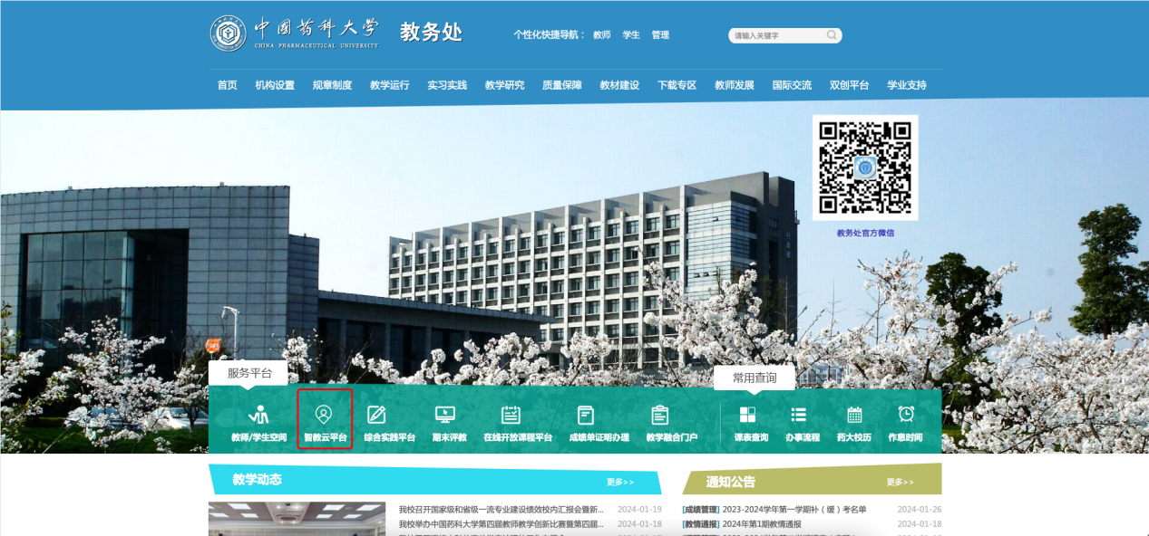

2、输入学校统一身份认证账号及密码登录

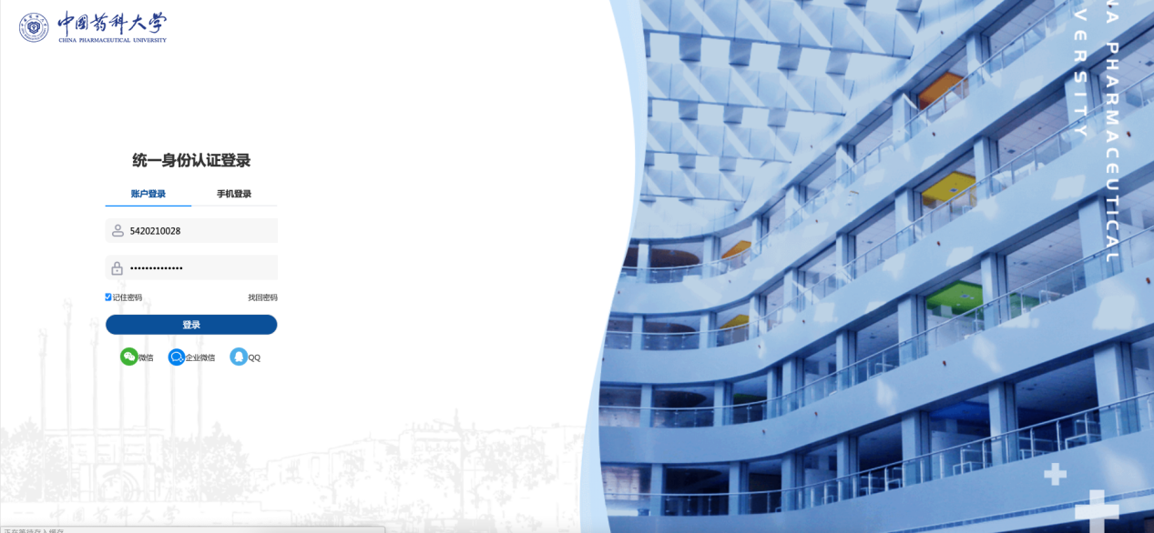

3、选择【云课堂】-【管理端】

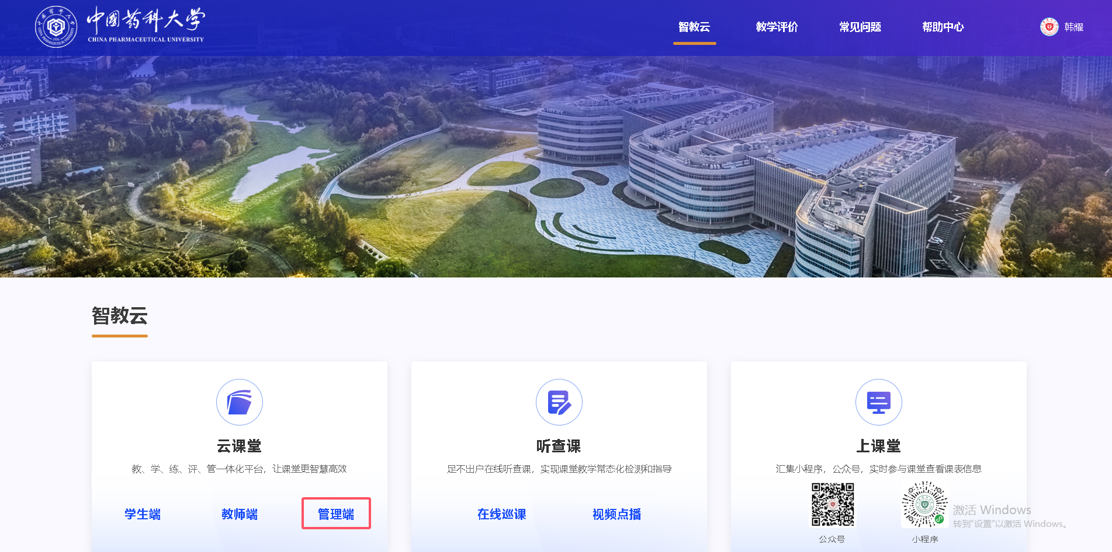

# 课程负责人上报本学期课程材料

1. 课程负责人可查看到自己所负责的课程记录，点击课程记录上的【支撑材料】，进行材料上传

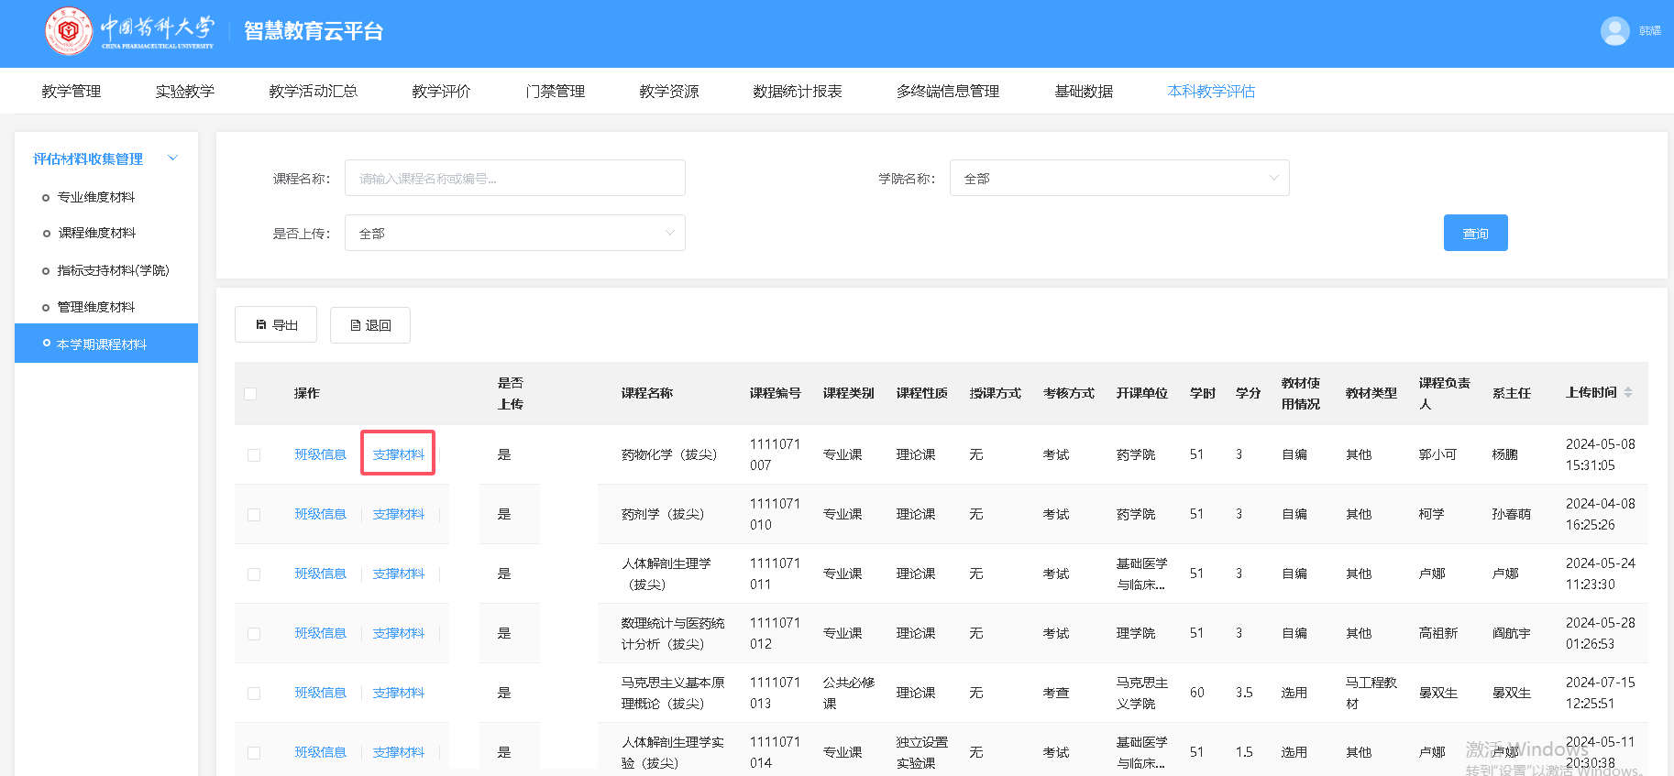

1. 本学期课程材料主要上传教学大纲、教学日历、教案，其中教学大纲和教案，如果该门课程之前已经上传过，会自动获取显示，如需调整，可删除重新上传
2. 文件上传：点击对应文件类型下的【本地上传】可选择文件上传到系统
3. 文件删除：鼠标移入文件名称，点击【】删除
4. 文件下载：鼠标点击文件名称，则文件进行下载
5. 学期统一是2024-2025第一学期

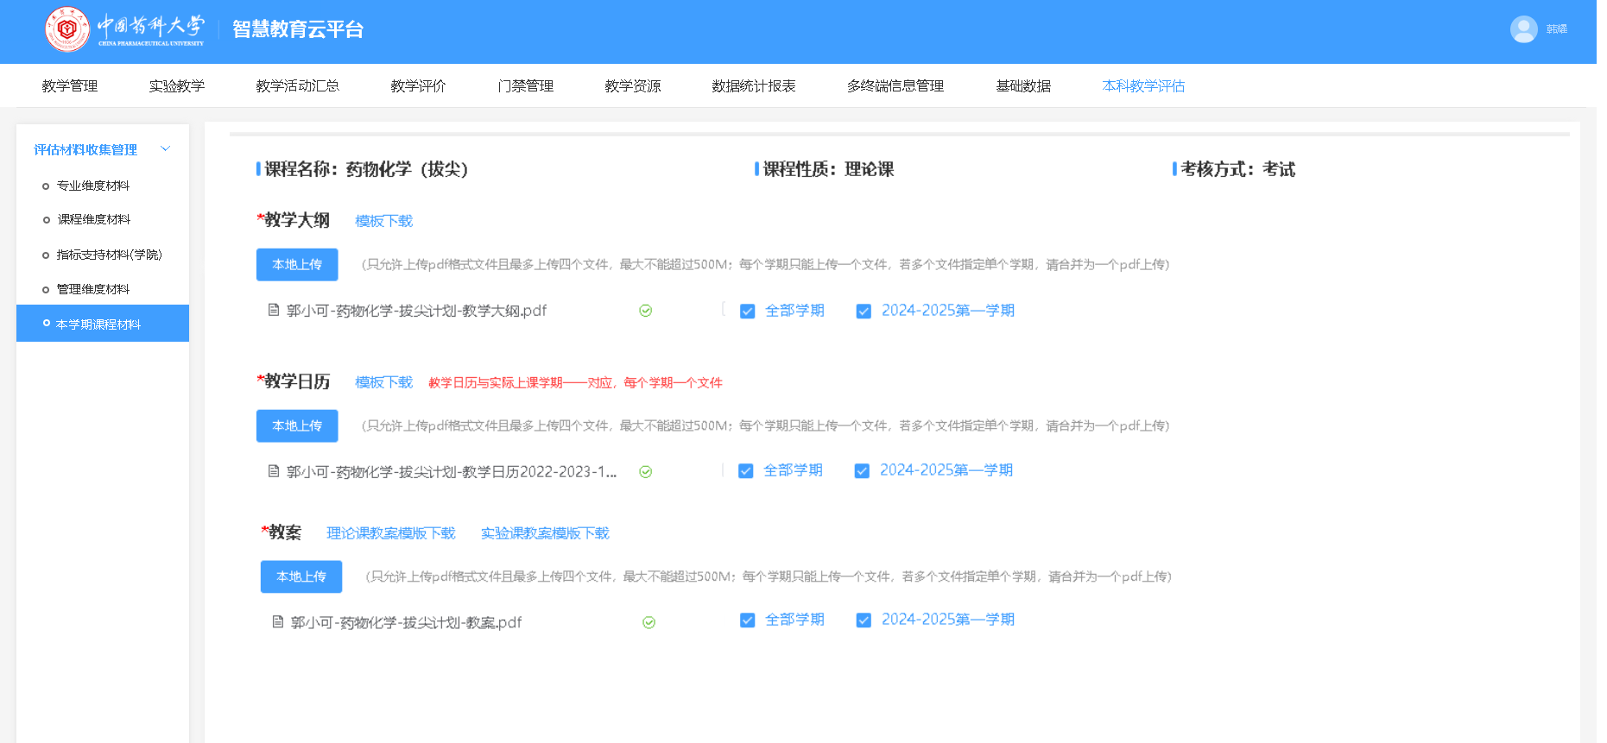

# 课程负责人查看班级信息

对应课程负责人可点击【班级信息】，查看班级信息

